INFORME FALLAS ELECTRICAS DENTRO DE LA UNIVERSIDAD

Juan Esteban Diaz Delgado [u20212201615@usco.edu.co](mailto:u20212201615@usco.edu.co) Julian Perdomo Olaya [u20201188872@usco.edu.co](mailto:u20201188872@usco.edu.co)

Laura García Villareal [u20202192838@usco.edu.co](mailto:u20202192838@usco.edu.co)

Universidad Surcolombiana

**I. RESUMEN**

En este informe se buscó analizar y encontrar las falencias dentro de los circuitos eléctricos de la universidad, ya sea por deterioro de los materiales o su no actualización a las normas RETIE (Reglamento Técnico de Instalaciones Eléctricas), todo con base a los conocimientos previos obtenidos durante las clases y las exposiciones de los compañeros.

**II. PALABRAS CLAVE**

° RETIE ° EQUIPOS

° IEEE ° EVIDENCIAS

° CIRCUITOS

° INSTALACIONES

**III. DESARROLLO PRACTICO**

Para este informe se buscó encontrar fallas eléctricas dentro de la universidad por lo tanto los estudiantes estuvieron buscando las fallas dentro las diferentes facultades ya sea por deterioro o por su no actualización a las normas RETIE, del mismo modo se obtuvieron las diferentes imágenes.

Imagen 1.

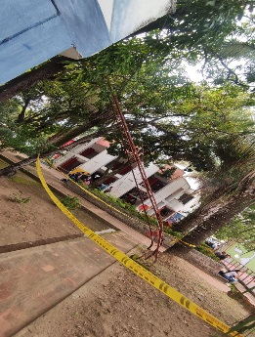

**Imagen 2.**

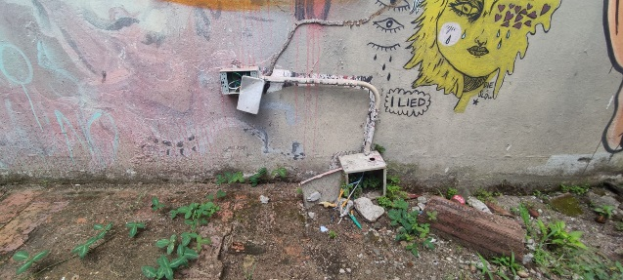

**Imagen 3.**

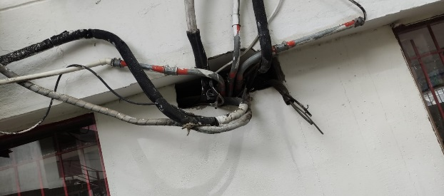

**Imagen 4.**

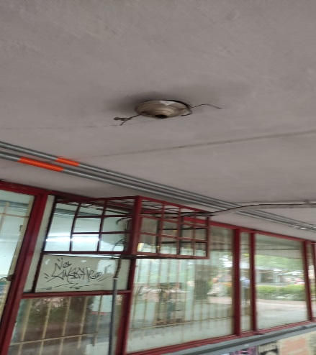

**Imagen 5.**

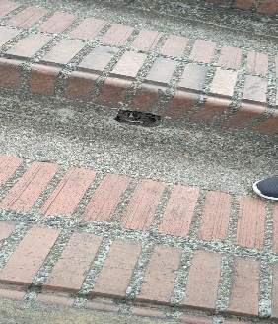

**Imagen 6.**

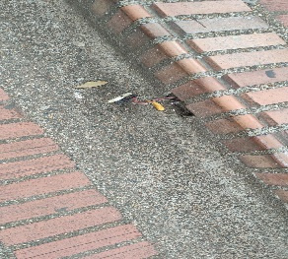

**Imagen 7.**

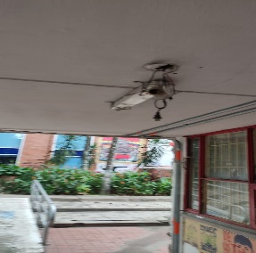

**Imagen 8.**

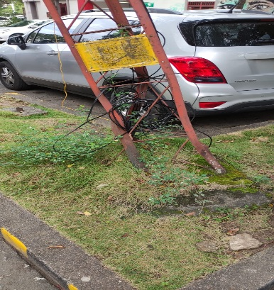

**Imagen 9.**

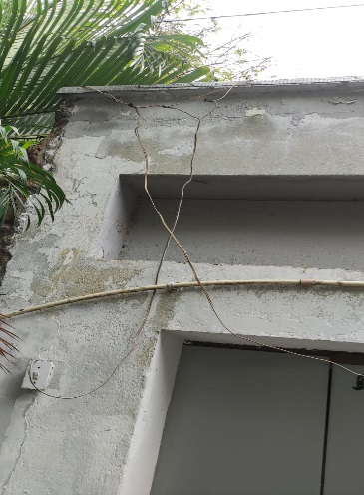

**Imagen 10.**

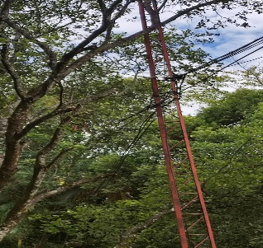

**Imagen 11.**

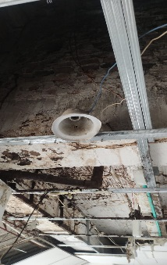

**Imagen 12.**

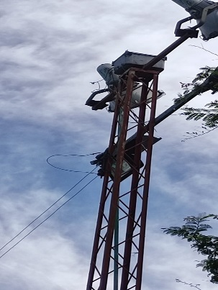

**Imagen 13.**

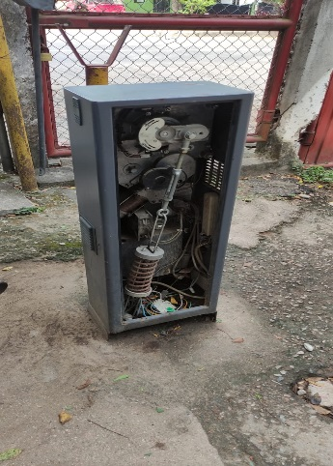

**Imagen 14.**

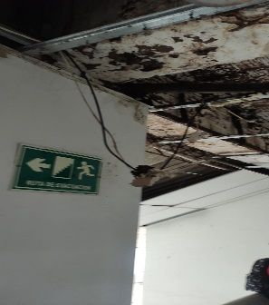

**Imagen 15.**

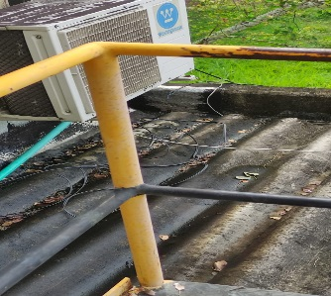

**IV. ANALISIS DE RESULTADOS**

* En la imagen número 1 se observa una antena doblada o a punto de caerse con cableado de eléctrico por lo cual se analizó que es un peligro para los estudiantes.
* En la imagen número 2 se analizó un circuito eléctrico que probablemente sea a tierra pero se observó que esta mayormente expuesto por lo que su deterioro y falta de mantenimiento es notorio.
* En la imagen número 3 se observó que el cableado eléctrico estaba expuesto y podría concebir a un corto circuito además de estar sin protección al clima.
* En la imagen número 4 se analizó que no está correctamente puesto los cables eléctricos ya que estos están al aire libre, por lo tanto podría ser peligroso para los estudiantes curiosos.
* En las imágenes 5 y 6 se observan 2 tomas corrientes expuestos sin su respectiva protección, además de que en tiempos de lluvia el lugar se inunda provocando de que sea un lugar muy peligroso.
* En la imagen número 7 se observa una base para lámparas donde su cableado se encuentra expuesto.
* En la imagen número 8 se observa cableado eléctrico expuesto en una antena, aunque se cuenta con un aviso, este no se puede distinguir.
* En la imagen número 9 se observa cableado eléctrico expuesto.
* En la imagen número 10 se observa un cableado mal instalado en una antena.
* En la imagen número 11 se observa una instalación de una alarma expuesta y deteriorada.
* En la imagen número 12 se observa una instalación en una antena con su cableado expuesto.
* En la imagen número 13 se observa un circuito con sin su tapa protectora, quedando así expuesto.
* En las imágenes 14 y 15 se observa cableado eléctrico expuesto

**VI. CONCLUSION**

Como consecuencia de lo antes expuesto en el informe, podemos afirmar que se cumplieron los objetivos propuestos ya que los estudiantes cumplieron sus objetivos los cuales eran identificar falencias eléctricas dentro de la universidad.